Федеральное государственное автономное образовательное учреждение высшего образования
Национальный исследовательский университет ИТМО

Факультет программной инженерии и компьютерной техники
Направление подготовки 09.03.04 Программная инженерия
Дисциплина «Тестирование программного обеспечения»

Отчёт
По лабораторной работе №2

Вариант: 723419

Студент:
Алферов Г. А.
группа P3307

Преподаватель:
Бострикова Д. К.

г. Санкт-Петербург, 2026 г.

Содержание
Описание задания 3
Выполнение 4
UML 5
Описание тестового покрытия с обоснованием его выбора 6
Области допустимых значений функций 6
Анализ классов эквивалентности 8
Взаимозависимые точки 10
Стратегия интеграционного тестирования 11
Интеграция тригонометрической части 11
Интеграция логарифмической части 11
Тестовое покрытие 13
Графики 14
Вывод 16

Описание задания

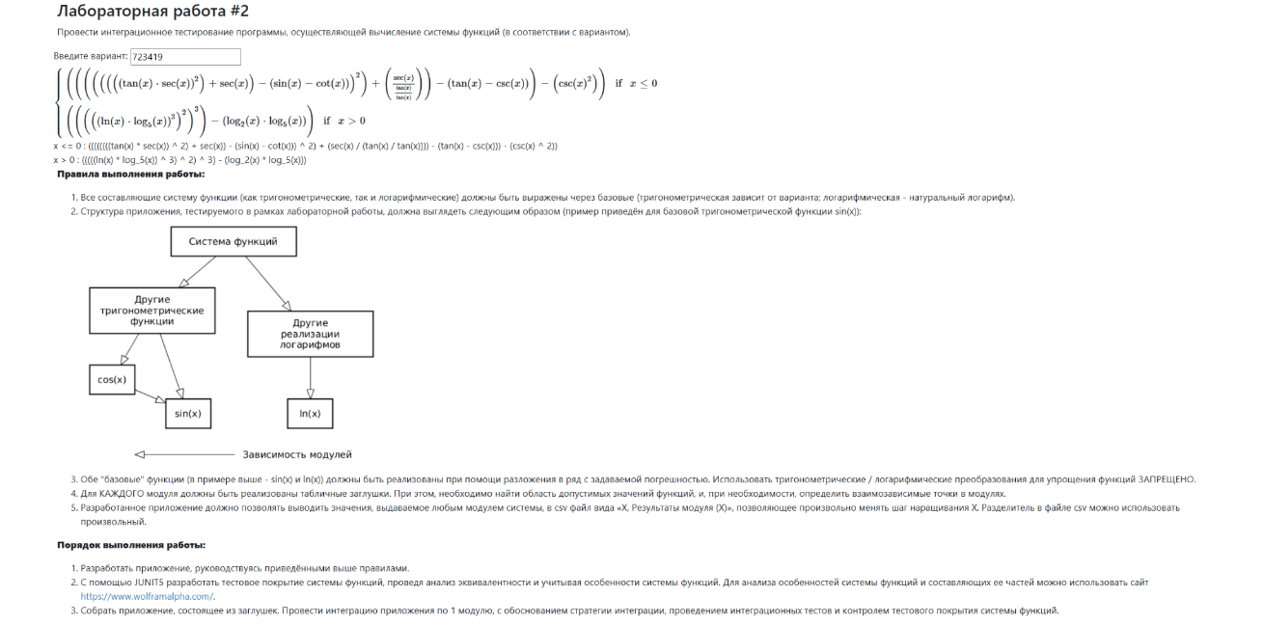
x <= 0 : ((((((((tan(x) * sec(x)) ^ 2) + sec(x)) - (sin(x) - cot(x))) ^ 2) + (sec(x) / (tan(x) / tan(x)))) - (tan(x) - csc(x))) - (csc(x) ^ 2))
x > 0 : (((((ln(x) * log_5(x)) ^ 3) ^ 2) ^ 3) - (log_2(x) * log_5(x)))

График:
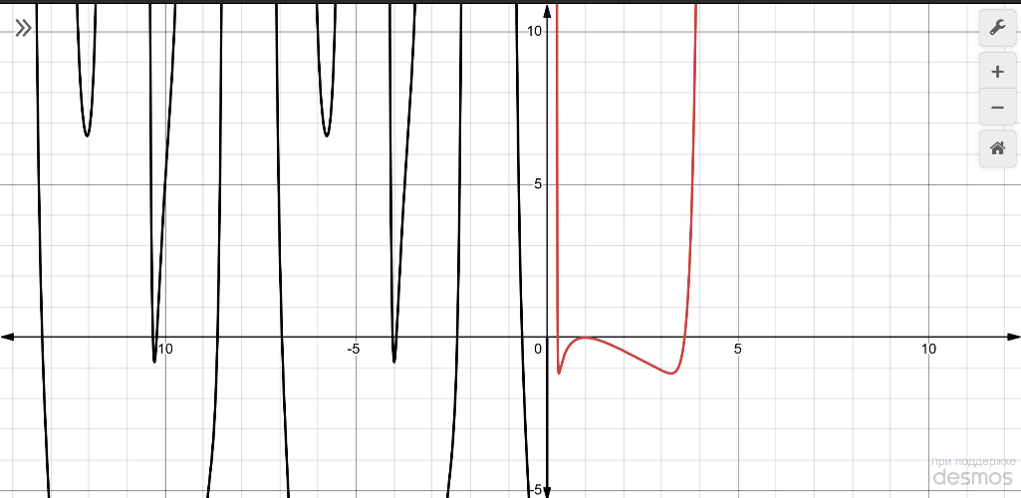

Базовыми функциями системы являются cos(x) и ln(x). Они реализованы с помощью разложения в ряд с задаваемой погрешностью EPS. Остальные функции реализованы через базовые модули: sin(x) выражается через cos(x), функции tan(x), cot(x), sec(x), csc(x) строятся на основе sin(x) и cos(x), а логарифмы log_2(x) и log_5(x) реализуются через натуральный логарифм.

Выполнение

Исходный код
https://github.com/wrakelft/SoftwareTestingItmo/tree/main/lab2

UML

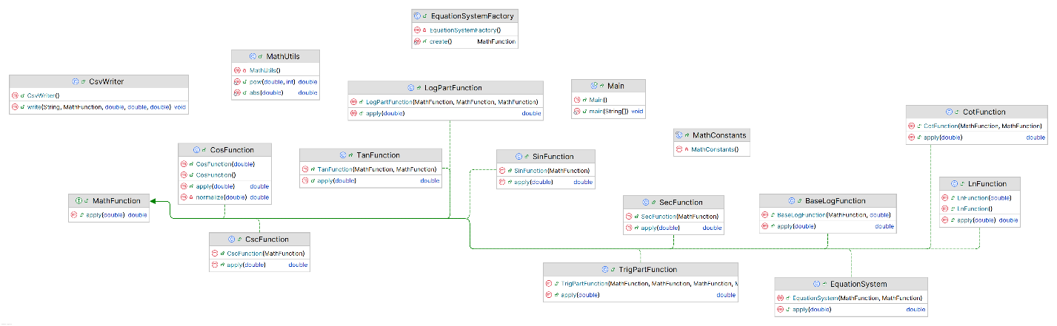

Описание тестового покрытия с обоснованием его выбора

При проектировании тестового покрытия использовались следующие виды тестов:
1. модульные тесты базовых функций;
2. модульные тесты производных функций;
3. тесты областей определения и особых точек;
4. тесты периодичности тригонометрических функций;
5. тесты точек экстремума;
6. интеграционные тесты с табличными заглушками;
7. пошаговые интеграционные тесты;
8. тесты итоговой системы функций;
9. тесты CSV-выгрузки значений модулей.

Области допустимых значений функций
Перед разработкой тестов были определены области допустимых значений для каждого модуля системы.
Тригонометрические функции
Тригонометрическая часть используется при x <= 0 и содержит функции:
sin(x), tan(x), cot(x), sec(x), csc(x)
Функции sin(x) и cos(x) определены для всех вещественных значений x.
Однако производные функции имеют ограничения:
tan(x) = sin(x) / cos(x)
Функция tan(x) не определена при:
cos(x) = 0
x = π/2 + πk
cot(x) = cos(x) / sin(x)
Функция cot(x) не определена при:
sin(x) = 0
x = πk
sec(x) = 1 / cos(x)
Функция sec(x) не определена при:
cos(x) = 0
x = π/2 + πk
csc(x) = 1 / sin(x)
Функция csc(x) не определена при:
sin(x) = 0
x = πk
Также в тригонометрической части присутствует выражение:
sec(x) / (tan(x) / tan(x))
Несмотря на то, что при обычных значениях tan(x) / tan(x) равно 1, выражение не определено в точках, где:
tan(x) = 0
Так как в этих точках возникает неопределённость вида:
0 / 0
Поэтому при тестировании тригонометрической части дополнительно проверялись точки, в которых tan(x) обращается в ноль.
Таким образом, тригонометрическая часть системы не определена в точках, где хотя бы одна из входящих функций не определена:
sin(x) = 0
cos(x) = 0
tan(x) = 0

Логарифмические функции
Логарифмическая часть используется при x > 0 и содержит функции:
ln(x), log_2(x), log_5(x)
Все логарифмические функции определены только при:
x > 0
Поэтому для логарифмической ветви отдельно проверялись:
1. корректные положительные значения;
2. граничное значение x = 1;
3. значения около начала области определения;
4. некорректные значения x = 0 и x < 0.
При x = 1 все логарифмы равны нулю:
ln(1) = 0
log_2(1) = 0
log_5(1) = 0
Это делает точку x = 1 важной контрольной точкой для проверки логарифмической части системы.

Анализ классов эквивалентности
Для тригонометрических функций были выделены следующие классы:
1. обычные допустимые значения внутри области x <= 0;
2. точки, в которых sin(x) = 0;
3. точки, в которых cos(x) = 0;
4. точки, в которых tan(x) = 0;
5. точки экстремума базовых функций;
6. точки, проверяющие периодичность функций.
К обычным допустимым значениям были отнесены точки, не являющиеся точками разрыва, например:
x = -1.0
x = -2.0
x = -4.5
Эти точки использовались как согласованные значения для табличных заглушек и интеграционных тестов.
Особые точки:
x = 0
x = -π
x = -π/2
использовались для проверки обработки разрывов и недопустимых вычислений.
Для базовых тригонометрических функций дополнительно проверялись точки экстремума:
cos(0) = 1
cos(π) = -1
sin(π/2) = 1
sin(-π/2) = -1
Также были добавлены проверки периодичности:
cos(x) = cos(x + 2π)
sin(x) = sin(x + 2π)
sec(x) = sec(x + 2π)
csc(x) = csc(x + 2π)
tan(x) = tan(x + π)
cot(x) = cot(x + π)
Отдельно была проверена периодичность всей тригонометрической части системы на допустимых точках.

Для логарифмических функций были выделены следующие классы:
1. допустимые значения x > 0;
2. граничная точка x = 1;
3. значения, близкие к нулю справа;
4. недопустимые значения x = 0 и x < 0;
5. значения, удобные для проверки оснований логарифмов.
Для проверки ln(x) использовались контрольные значения:
ln(1) = 0
ln(e) = 1
ln(1/e) = -1
Для проверки логарифмов по основаниям использовались значения:
log_2(1) = 0
log_2(2) = 1
log_2(4) = 2
log_2(8) = 3
log_5(1) = 0
log_5(5) = 1
log_5(25) = 2

Также проверялось, что при x <= 0 логарифмические функции выбрасывают исключение, так как вычисление в этих точках невозможно.

Взаимозависимые точки
Для тригонометрических модулей были выбраны согласованные точки:
x = -1.0
x = -2.0
x = -4.5
Они были выбраны потому, что принадлежат области x <= 0 и не являются точками разрыва для используемых функций. Для каждой из этих точек в таблицах были заданы значения всех взаимосвязанных функций
Это необходимо, потому что производные тригонометрические функции зависят друг от друга.
Следовательно, при проверке TanFunction через заглушки для sin(x) и cos(x) в таблицах должны быть заданы значения в одной и той же точке x. Такие значения называются взаимозависимыми точками.
Для логарифмических модулей были выбраны точки:
x = 2.0
x = 5.0
x = 25.0
Для них были заданы значения:
ln(x)
log_2(x)
log_5(x)
Дополнительно в таблицу lnStub были добавлены значения:
ln(2)
ln(5)
Это необходимо, потому что логарифмы по основаниям вычисляются через натуральный логарифм:
log_2(x) = ln(x) / ln(2)
log_5(x) = ln(x) / ln(5)
Следовательно, при интеграционном тестировании BaseLogFunction через заглушку ln(x) необходимо, чтобы таблица натурального логарифма содержала не только значение ln(x), но и значения логарифмов оснований.

Стратегия интеграционного тестирования

Интеграция тригонометрической части
Для тригонометрической части была выбрана стратегия снизу вверх.
На первом этапе все зависимости TrigPartFunction были заменены табличными заглушками:
sinStub
tanStub
cotStub
secStub
cscStub
Это позволило проверить корректность самой формулы тригонометрической части независимо от реализаций отдельных функций.
Далее заглушки постепенно заменялись реальными модулями:
Шаг 1: TrigPartFunction работает только на заглушках.
Шаг 2: подключается реальная SecFunction с cosStub.
Шаг 3: подключается реальная CscFunction с sinStub.
Шаг 4: подключаются реальные TanFunction и CotFunction с sinStub и cosStub.
Шаг 5: подключаются реальные SinFunction и CosFunction.
На каждом шаге результат вычисления сравнивался с заранее рассчитанным ожидаемым значением в согласованной точке x = -1.0.
Такая стратегия позволяет локализовать ошибки: если тест падает на конкретном шаге, можно понять, какой именно модуль или зависимость были подключены некорректно.

Интеграция логарифмической части
Для логарифмической части также использовалась пошаговая интеграция.
На первом этапе LogPartFunction проверялась полностью на заглушках:
lnStub
log2Stub
log5Stub
Затем реальные модули подключались последовательно:
Шаг 1: LogPartFunction работает только на заглушках.
Шаг 2: подключается реальный log_2(x), основанный на lnStub.
Шаг 3: подключается реальный log_5(x), основанный на lnStub.
Шаг 4: подключается реальный LnFunction.
Проверка выполнялась в точке:
x = 2.0
Для этой точки были заранее подготовлены значения:
ln(2)
log_2(2)
log_5(2)
а также значения ln(2) и ln(5), необходимые для вычисления логарифмов по основаниям через натуральный логарифм.

Тестовое покрытие

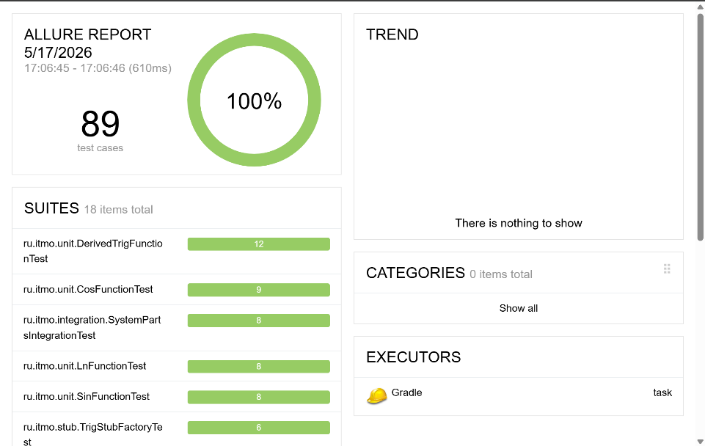

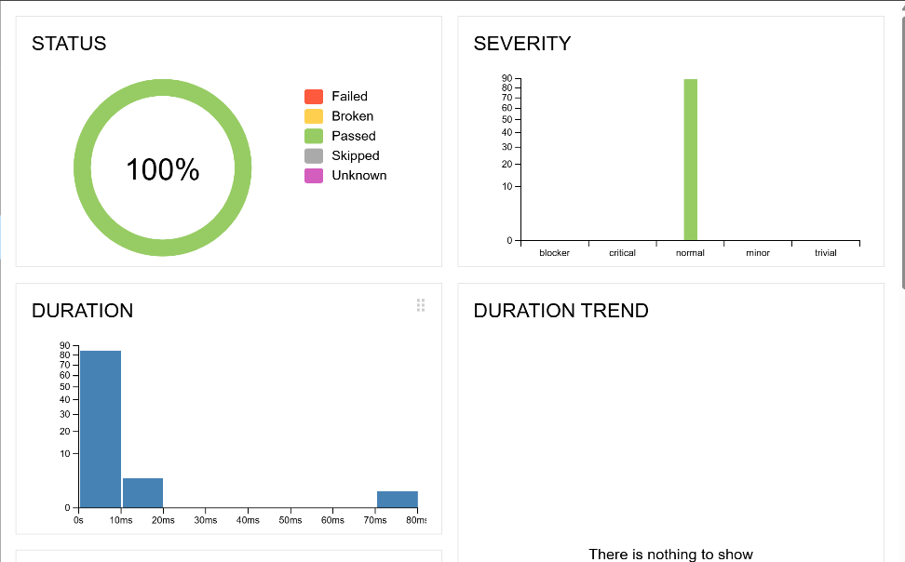

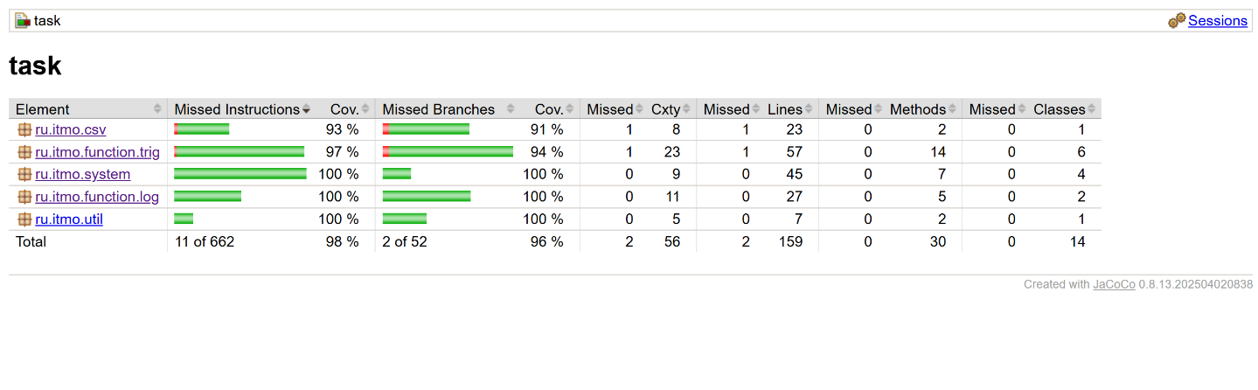

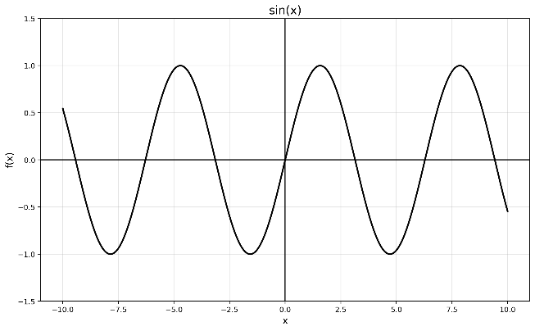
Графики
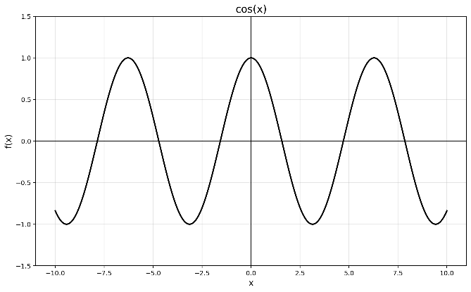
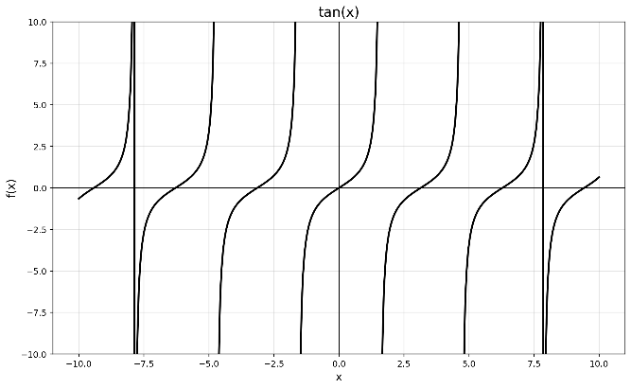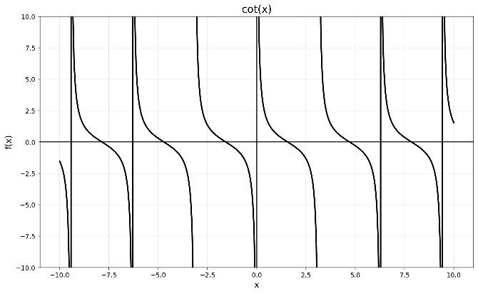

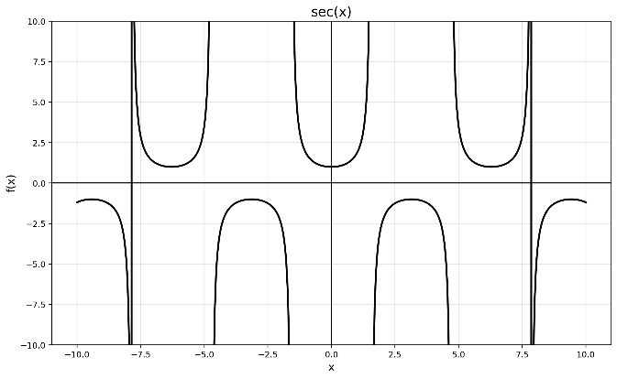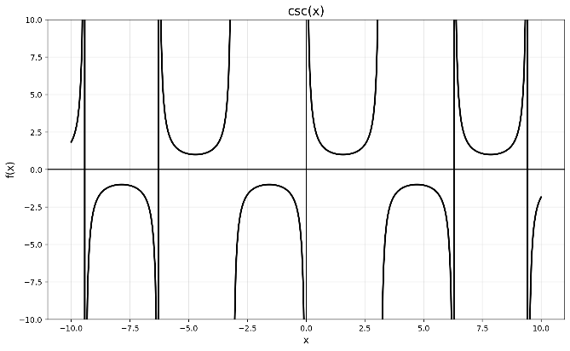

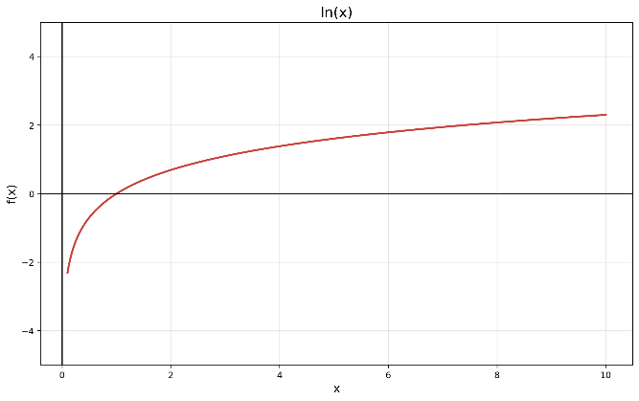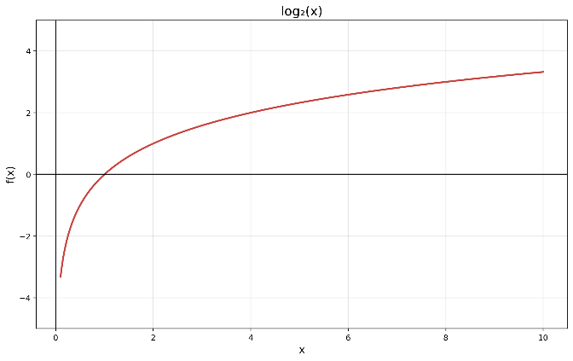

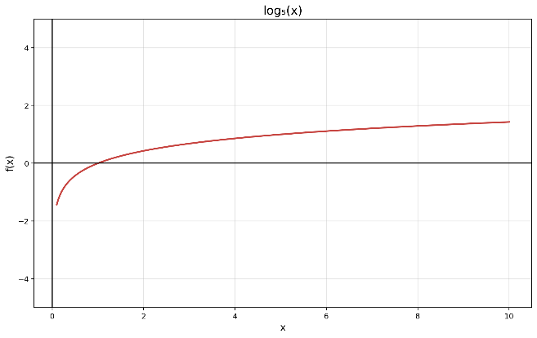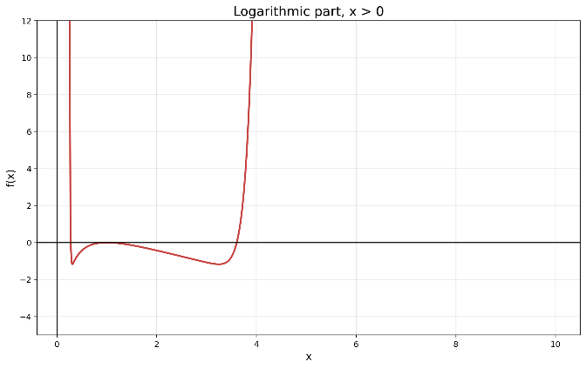

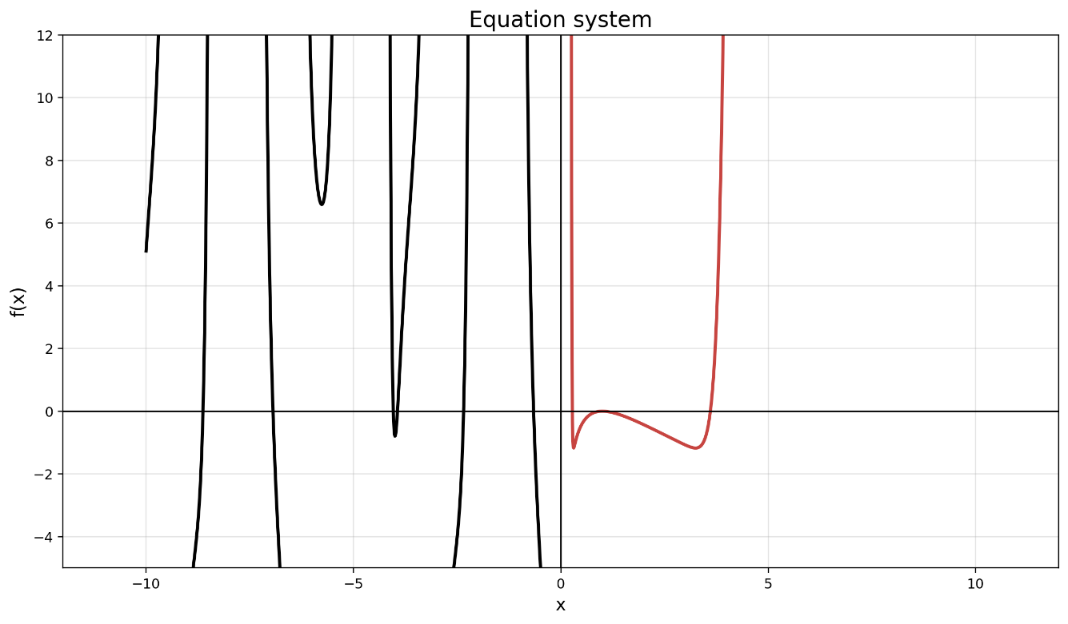

Вывод

В ходе выполнения лабораторной работы была реализована система функций, основанная на разложении в ряд. Проведено модульное и интеграционное тестирование с использованием JUnit 5. Выгрузка данных в CSV и построенные графики подтвердили корректность вычислений. Работа помогла укрепить навыки интеграционного тестирования и проектирования модульных приложений.

